
Технически университет – Варна
Факултет по изчислителна техника и автоматизация
Катедра „Компютърни науки и технологии“

Практическа работа
по дисциплина „Бази от данни“
на тема
ЛЕТИЩЕ

Изготвили: Иван Георгиев Кръстев, фак. № 24621912
Специалност: Изкуствен интелект, 1 група
Преподавател: преп. Антоанета Иванова

2026 г.

Съдържание:
Table of Contents
1. ЗАДАНИЕ 4
2. МОДЕЛ НА ДАННИТЕ 5
2.1 Логически модел 5
2.2 Релационен модел 6
3. SQL СКРИПТ ЗА СЪЗДАВАНЕ НА ТАБЛИЦИТЕ 7
4. DML КОМАНДИ ЗА INSERT 11
5. ТАБЛИЦИ И ПРИМЕРНИ ДАННИ 13
5.1 Nationality 13
5.2 Destination 13
5.3 Passenger 14
5.4 Company 14
5.5 Model 14
5.6 Plane 15
5.7 Flight 15
5.8 Position 16
5.9 Employee 16
5.10 SeatClass 16
5.11 Seat 17
5.12 Ticket 18
6. ЗАЯВКИ ЗА ТЪРСЕНЕ 19
6.1 Търсене по дестинация на пристигане 19
6.2 Търсене по дата 19
6.3 Търсене по авиокомпания 20
7. СПРАВКИ 21
7.1 Пътници на полет 21
7.2 Заетост на самолет 22
7.3 Приходи от билети за период 23
7.4 Най-печеливши дестинации за период (топ 5) 24
7.5 Редовни клиенти (3 или повече пътувания) за период 25
8. SEQUENCE-И И ТРИГЕРИ 26
9. ПРОЦЕДУРИ (INSERT И UPDATE) 30
Процедури за таблица Company: 30
Извикване на процедурите: 30
10. ПРОЦЕДУРИ С КУРСОРИ 43
10.1 Търсене на полет по дестинация 43
10.2 Търсене на полет по дата 45
10.3 Търсене на полет по авиокомпания 46
10.4 Пътници на полет 48
10.5 Заетост на полет 51
10.6 Приходи от билети за период 53
10.7 Най-печеливши дестинации за период (топ 5) 54
10.8 Редовни клиенти (3 или повече пътувания) за период 56

ЗАДАНИЕ
Да се проектира и реализира база от данни за ЛЕТИЩЕ, която да
съхранява следната информация:
- Полет - номер, дестинация, дата, час, самолет, цена;
- Самолет - модел, капацитет, авиокомпания;
- Пътник - име, паспортен номер, националност;
- Билет - пьтник, полет, място, цена:
- Служител - име, длъжност, телефон.
Правила:
- Всеки пътник може да има повече от един билет.
- Всеки полет се изпълнява от един самолет.
Базата данни трябва да е нормализирана и да позволява:
- Въвеждане и корекции на данни.
- Търсене на полети по: дестинация, дата, авиокомпания.
- Справки за:
- пътници на полет;
- заетост на самолет;
- приходи от билети за период.
- Най-печеливши дестинации за период. - топ 5
- Клиенти с >3 пътувания в последните 6 месеца.

МОДЕЛ НА ДАННИТЕ
Базата данни се състои от 12 таблици. Освен основните обекти от заданието (Полет, Самолет, Пътник, Билет, Служител), моделът е допълнително нормализиран чрез отделни таблици за националност, дестинация, авиокомпания, модел самолет, длъжност и клас на мястото, като това премахва повторението на данни.

Логически модел
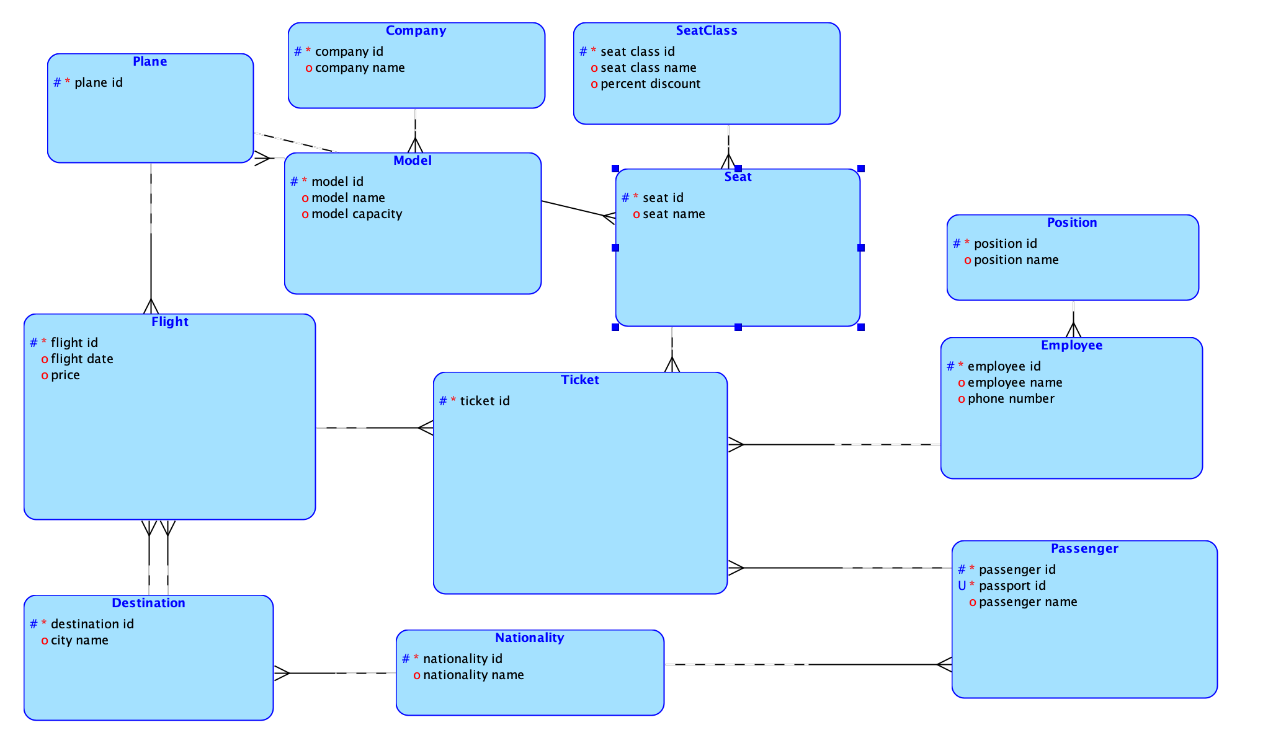

Релационен модел
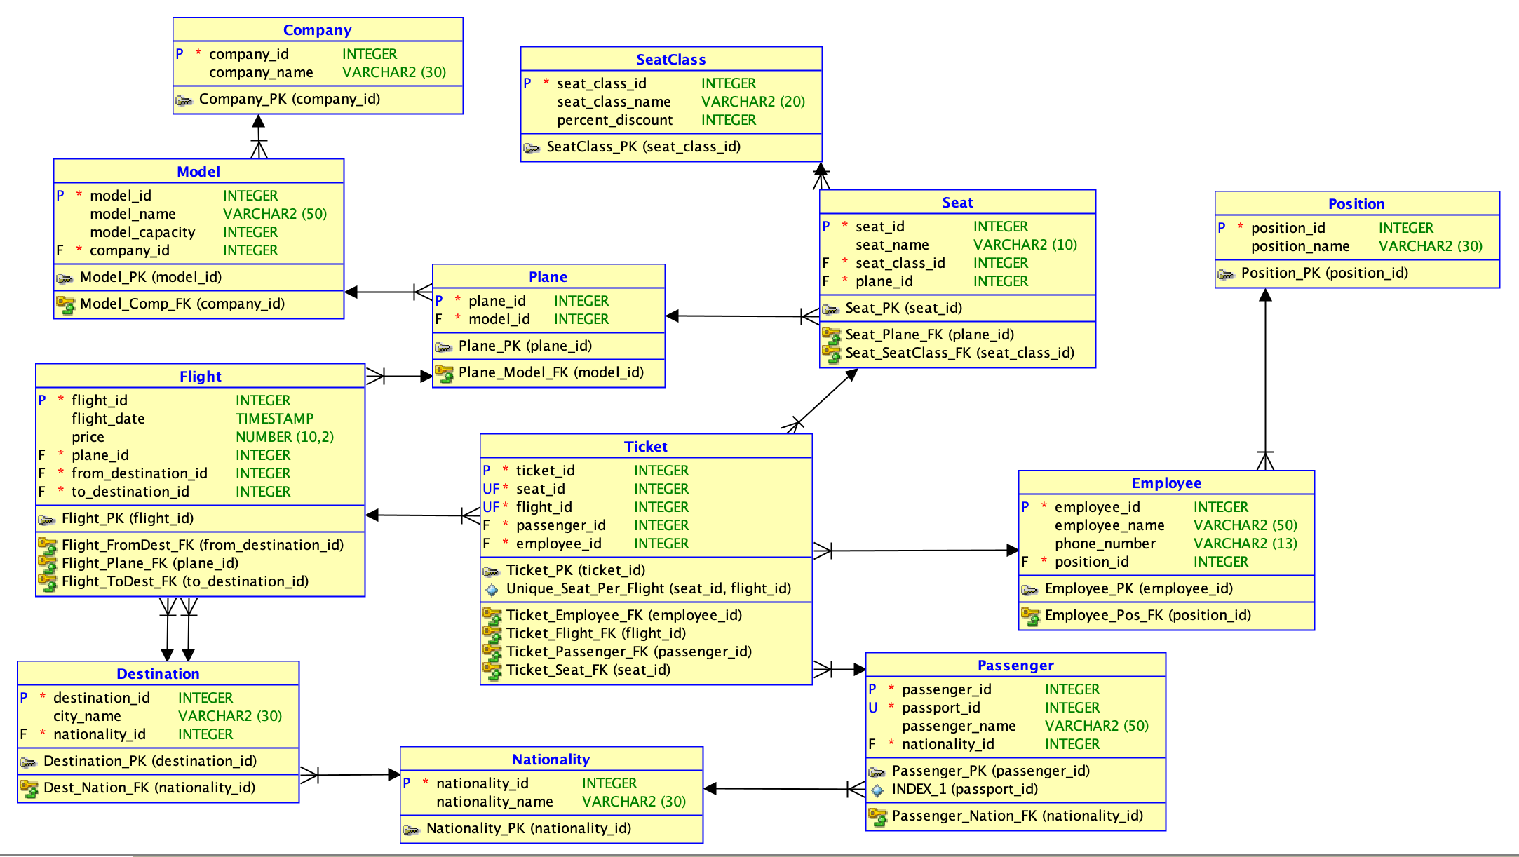

SQL СКРИПТ ЗА СЪЗДАВАНЕ НА ТАБЛИЦИТЕ
По-долу са дефинициите на всички таблици заедно с първичните и външните ключове, както и ограниченията за уникалност.
CREATE TABLE Nationality
(
nationality_id INTEGER NOT NULL,
nationality_name VARCHAR2(30)
);
ALTER TABLE Nationality ADD CONSTRAINT Nationality_PK PRIMARY KEY (nationality_id);

CREATE TABLE Destination
(
destination_id INTEGER NOT NULL,
city_name VARCHAR2(30),
nationality_id INTEGER NOT NULL
);
ALTER TABLE Destination ADD CONSTRAINT Destination_PK PRIMARY KEY (destination_id);
ALTER TABLE Destination ADD CONSTRAINT Dest_Nation_FK FOREIGN KEY (nationality_id) REFERENCES Nationality (nationality_id);

CREATE TABLE Passenger
(
passenger_id INTEGER NOT NULL,
passport_id INTEGER NOT NULL UNIQUE,
passenger_name VARCHAR2(50),
nationality_id INTEGER NOT NULL
);
ALTER TABLE Passenger ADD CONSTRAINT Passenger_PK PRIMARY KEY (passenger_id);
ALTER TABLE Passenger ADD CONSTRAINT Passenger_Nation_FK FOREIGN KEY (nationality_id) REFERENCES Nationality (nationality_id);

CREATE TABLE Company
(
company_id INTEGER NOT NULL,
company_name VARCHAR2(30)
);
ALTER TABLE Company ADD CONSTRAINT Company_PK PRIMARY KEY (company_id);

CREATE TABLE Model
(
model_id INTEGER NOT NULL,
model_name VARCHAR2(50),
model_capacity INTEGER,
company_id INTEGER NOT NULL
);
ALTER TABLE Model ADD CONSTRAINT Model_PK PRIMARY KEY (model_id);
ALTER TABLE Model ADD CONSTRAINT Model_Comp_FK FOREIGN KEY (company_id) REFERENCES Company (company_id);

CREATE TABLE Plane
(
plane_id INTEGER NOT NULL,
model_id INTEGER NOT NULL
);
ALTER TABLE Plane ADD CONSTRAINT Plane_PK PRIMARY KEY (plane_id);
ALTER TABLE Plane ADD CONSTRAINT Plane_Model_FK FOREIGN KEY (model_id) REFERENCES Model (model_id);

CREATE TABLE Flight
(
flight_id INTEGER NOT NULL,
flight_date TIMESTAMP,
price NUMBER(10,2),
plane_id INTEGER NOT NULL,
from_destination_id INTEGER NOT NULL,
to_destination_id INTEGER NOT NULL
);
ALTER TABLE Flight ADD CONSTRAINT Flight_PK PRIMARY KEY (flight_id);
ALTER TABLE Flight ADD CONSTRAINT Flight_Plane_FK FOREIGN KEY (plane_id) REFERENCES Plane (plane_id);
ALTER TABLE Flight ADD CONSTRAINT Flight_FromDest_FK FOREIGN KEY (from_destination_id) REFERENCES Destination (destination_id);
ALTER TABLE Flight ADD CONSTRAINT Flight_ToDest_FK FOREIGN KEY (to_destination_id) REFERENCES Destination (destination_id);

CREATE TABLE Position
(
position_id INTEGER NOT NULL,
position_name VARCHAR2(30)
);
ALTER TABLE Position ADD CONSTRAINT Position_PK PRIMARY KEY (position_id);

CREATE TABLE Employee
(
employee_id INTEGER NOT NULL,
employee_name VARCHAR2(50),
phone_number VARCHAR2(13),
position_id INTEGER NOT NULL
);
ALTER TABLE Employee ADD CONSTRAINT Employee_PK PRIMARY KEY (employee_id);
ALTER TABLE Employee ADD CONSTRAINT Employee_Pos_FK FOREIGN KEY (position_id) REFERENCES Position (position_id);

CREATE TABLE SeatClass
(
seat_class_id INTEGER NOT NULL,
seat_class_name VARCHAR2(20),
percent_discount INTEGER
);
ALTER TABLE SeatClass ADD CONSTRAINT SeatClass_PK PRIMARY KEY (seat_class_id);

CREATE TABLE Seat
(
seat_id INTEGER NOT NULL,
seat_name VARCHAR2(10),
seat_class_id INTEGER NOT NULL,
plane_id INTEGER NOT NULL
);
ALTER TABLE Seat ADD CONSTRAINT Seat_PK PRIMARY KEY (seat_id);
ALTER TABLE Seat ADD CONSTRAINT Seat_SeatClass_FK FOREIGN KEY (seat_class_id) REFERENCES SeatClass (seat_class_id);
ALTER TABLE Seat ADD CONSTRAINT Seat_Plane_FK FOREIGN KEY (plane_id) REFERENCES Plane (plane_id);

CREATE TABLE Ticket
(
ticket_id INTEGER NOT NULL,
seat_id INTEGER NOT NULL,
flight_id INTEGER NOT NULL,
passenger_id INTEGER NOT NULL,
employee_id INTEGER NOT NULL
);
ALTER TABLE Ticket ADD CONSTRAINT Ticket_PK PRIMARY KEY (ticket_id);
ALTER TABLE Ticket ADD CONSTRAINT Ticket_Seat_FK FOREIGN KEY (seat_id) REFERENCES Seat (seat_id);
ALTER TABLE Ticket ADD CONSTRAINT Ticket_Flight_FK FOREIGN KEY (flight_id) REFERENCES Flight (flight_id);
ALTER TABLE Ticket ADD CONSTRAINT Ticket_Passenger_FK FOREIGN KEY (passenger_id) REFERENCES Passenger (passenger_id);
ALTER TABLE Ticket ADD CONSTRAINT Ticket_Employee_FK FOREIGN KEY (employee_id) REFERENCES Employee (employee_id);
ALTER TABLE Ticket ADD CONSTRAINT Unique_Seat_Per_Flight UNIQUE (seat_id, flight_id);

DML КОМАНДИ ЗА INSERT
По-долу са DML командите за вписване на повечето от записите в съответните таблици.
INSERT INTO Nationality VALUES (1, 'American');
INSERT INTO Nationality VALUES (2, 'British');
INSERT INTO Nationality VALUES (3, 'German');
INSERT INTO Nationality VALUES (4, 'French');
INSERT INTO Nationality VALUES (5, 'Bulgarian');
INSERT INTO Destination VALUES (1, 'New York', 1);
INSERT INTO Destination VALUES (2, 'London', 2);
INSERT INTO Destination VALUES (3, 'Berlin', 3);
INSERT INTO Destination VALUES (4, 'Paris', 4);
INSERT INTO Destination VALUES (5, 'Sofia', 5);
INSERT INTO Passenger VALUES (1001, 'John Smith', 1);
INSERT INTO Passenger VALUES (1002, 'Emily Clarke', 2);
INSERT INTO Passenger VALUES (1003, 'Hans Mueller', 3);
INSERT INTO Passenger VALUES (1004, 'Marie Dupont', 4);
INSERT INTO Passenger VALUES (1005, 'Ivan Petrov', 5);
INSERT INTO Company VALUES (1, 'Boeing');
INSERT INTO Company VALUES (2, 'Airbus');
INSERT INTO Company VALUES (3, 'Embraer');
INSERT INTO Model VALUES (1, 'Boeing 737', 180, 1);
INSERT INTO Model VALUES (2, 'Boeing 777', 350, 1);
INSERT INTO Model VALUES (3, 'Airbus A320', 160, 2);
INSERT INTO Model VALUES (4, 'Airbus A380', 500, 2);
INSERT INTO Model VALUES (5, 'Embraer E190', 100, 3);
INSERT INTO Plane VALUES (1, 1);
INSERT INTO Plane VALUES (2, 2);
INSERT INTO Plane VALUES (3, 3);
INSERT INTO Plane VALUES (4, 4);
INSERT INTO Plane VALUES (5, 5);
INSERT INTO Flight VALUES (1, TIMESTAMP '2025-06-01 08:30:00', 450.00, 1, 5, 1);
INSERT INTO Flight VALUES (2, TIMESTAMP '2025-06-05 11:00:00', 320.00, 2, 1, 2);
INSERT INTO Flight VALUES (3, TIMESTAMP '2025-06-10 14:45:00', 210.00, 3, 2, 3);
INSERT INTO Flight VALUES (4, TIMESTAMP '2025-06-15 17:15:00', 180.00, 4, 3, 4);
INSERT INTO Flight VALUES (5, TIMESTAMP '2025-06-20 09:00:00', 390.00, 5, 4, 5);
INSERT INTO Position VALUES (1, 'Pilot');
INSERT INTO Position VALUES (2, 'Co-Pilot');
INSERT INTO Position VALUES (3, 'Flight Attendant');
INSERT INTO Employee VALUES (1, 'Robert Green', '+1234567890', 1);
INSERT INTO Employee VALUES (2, 'Sarah White', '+1234567891', 2);
INSERT INTO Employee VALUES (3, 'James Brown', '+1234567892', 3);
INSERT INTO Employee VALUES (4, 'Anna Black', '+1234567893', 3);
INSERT INTO Employee VALUES (5, 'Peter Gray', '+1234567894', 4);
INSERT INTO SeatClass VALUES (1, 'Economy', 0);
INSERT INTO SeatClass VALUES (2, 'Business', 10);
INSERT INTO SeatClass VALUES (3, 'First Class', 20);
INSERT INTO Seat VALUES (1, '1A', 3, 1);
INSERT INTO Seat VALUES (2, '1B', 3, 1);
INSERT INTO Seat VALUES (3, '10A', 2, 1);
INSERT INTO Seat VALUES (4, '10B', 2, 1);
INSERT INTO Seat VALUES (5, '20A', 1, 1);
INSERT INTO Seat VALUES (6, '20B', 1, 1);
INSERT INTO Seat VALUES (7, '1A', 3, 2);
INSERT INTO Seat VALUES (8, '15A', 1, 2);
INSERT INTO Seat VALUES (9, '1A', 3, 3);
INSERT INTO Seat VALUES (10, '12A', 1, 3);
INSERT INTO Ticket VALUES (1, 5, 1, 1, 3);
INSERT INTO Ticket VALUES (2, 8, 2, 2, 3);
INSERT INTO Ticket VALUES (3, 10, 3, 3, 4);
INSERT INTO Ticket VALUES (4, 3, 4, 4, 3);
INSERT INTO Ticket VALUES (5, 7, 5, 5, 4);
COMMIT;

ТАБЛИЦИ И ПРИМЕРНИ ДАННИ

Nationality
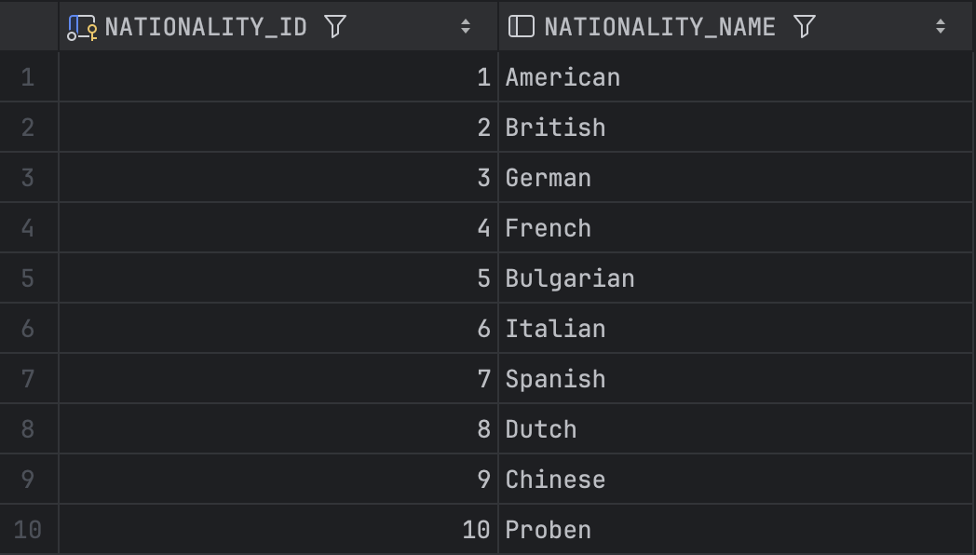

Destination
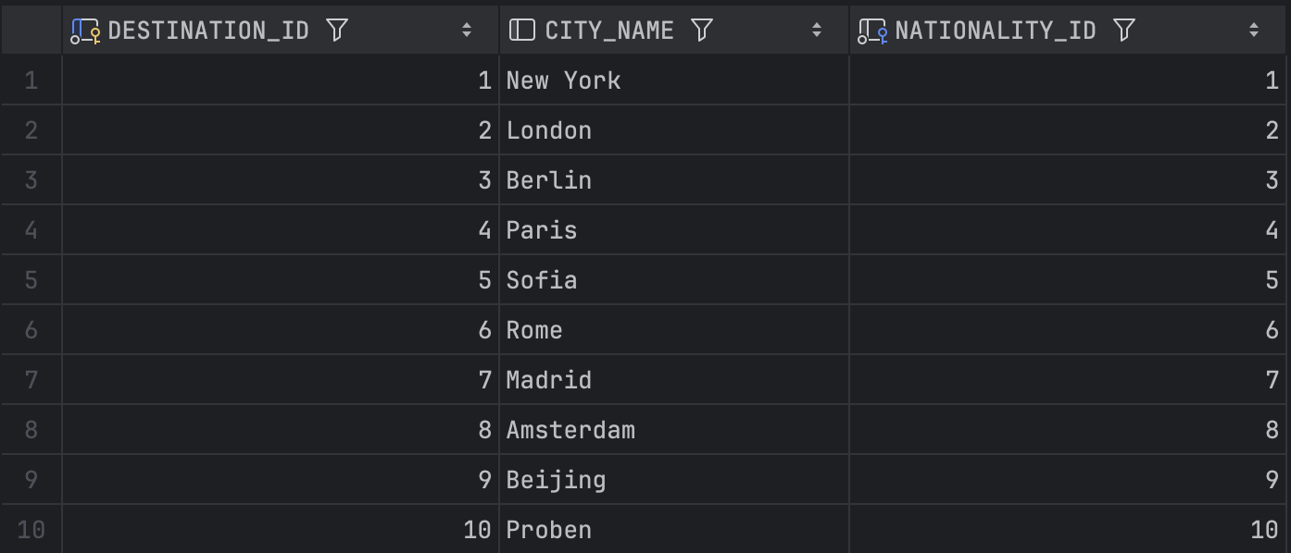

Passenger
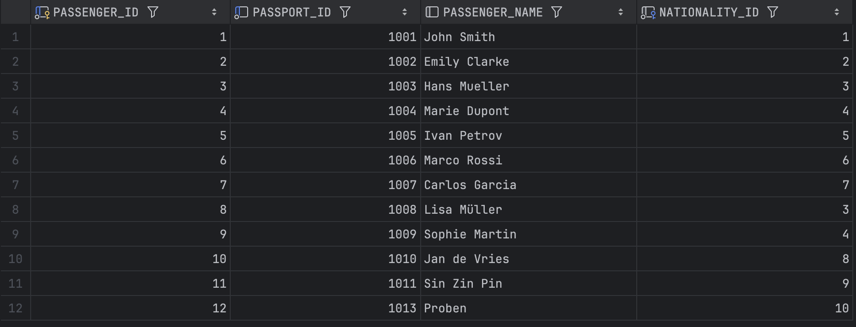

Company
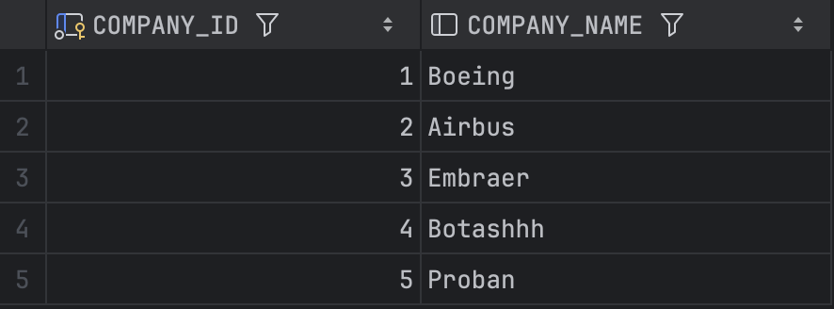

Model
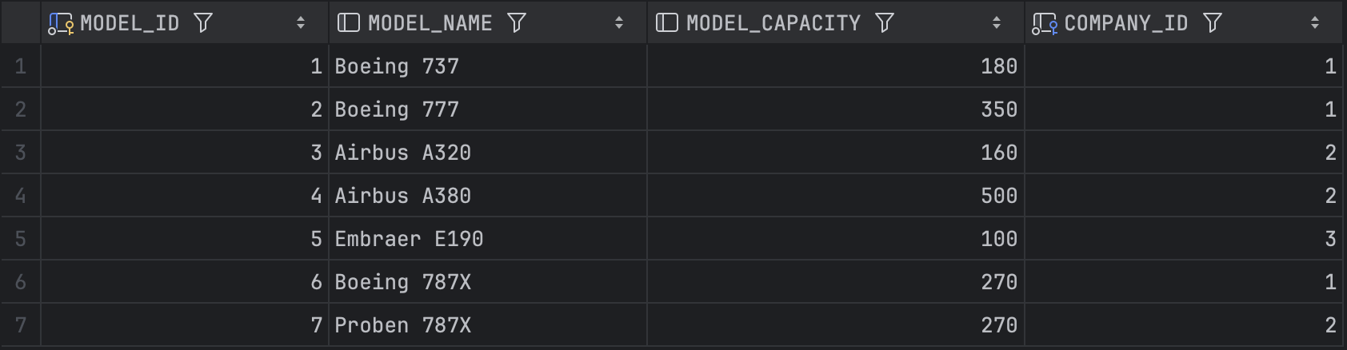

Plane
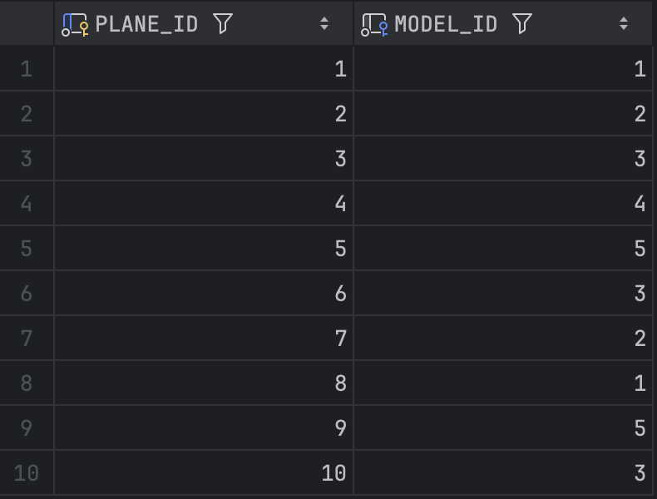

Flight
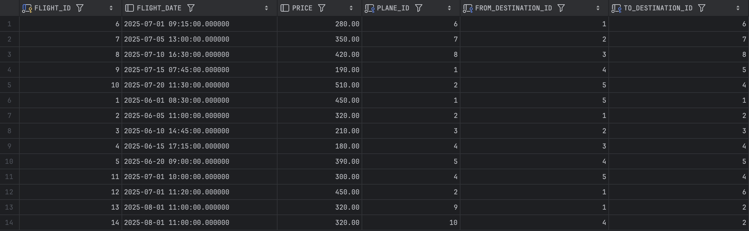

Position
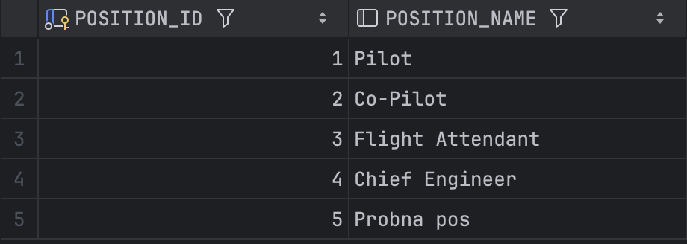

Employee
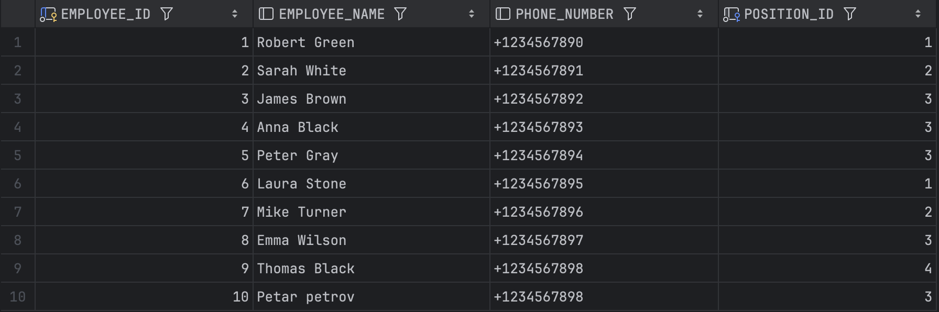

SeatClass
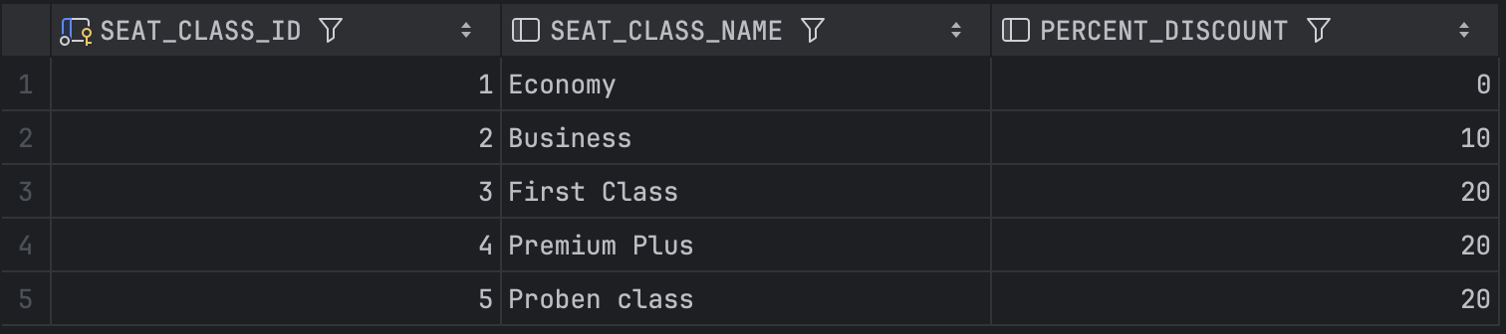

Seat
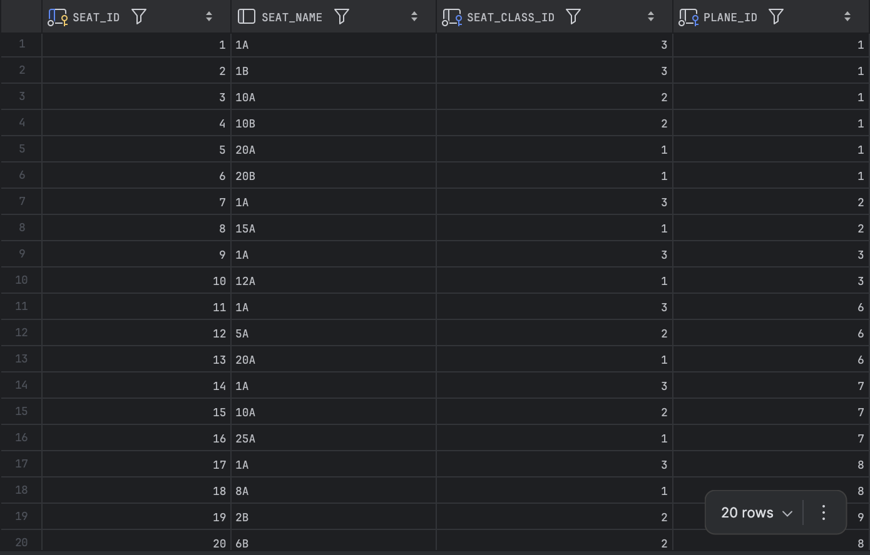

Ticket
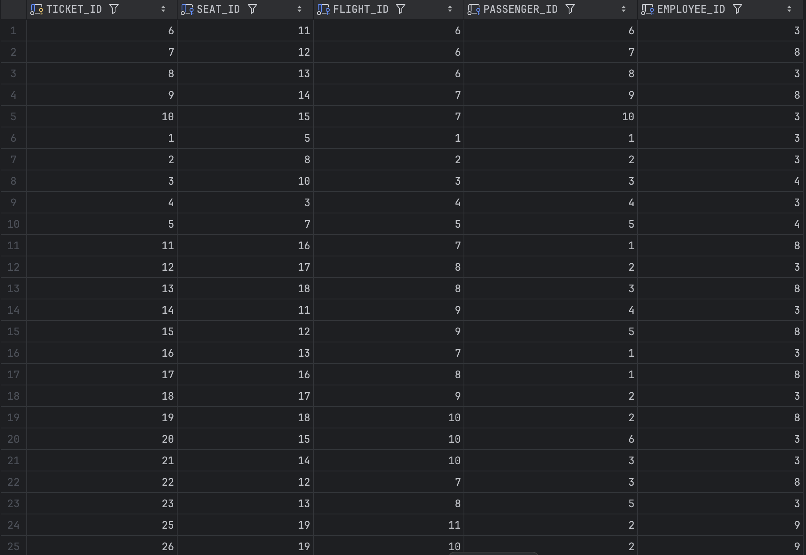

ЗАЯВКИ ЗА ТЪРСЕНЕ

Търсене по дестинация на пристигане
Съгласно условието за търсене по дестинация на пристигане е реализирана следнатата заявка. Като пример в WHERE клаузата, търсим полетите с крайна дестинация London.
SELECT
f.FLIGHT_DATE,
d_from.CITY_NAME AS FROM_CITY,
d_to.CITY_NAME AS TO_CITY,
f.PRICE,
m.MODEL_NAME,
c.COMPANY_NAME
FROM FLIGHT f
JOIN DESTINATION d_from ON f.FROM_DESTINATION_ID = d_from.DESTINATION_ID
JOIN DESTINATION d_to ON f.TO_DESTINATION_ID = d_to.DESTINATION_ID
JOIN PLANE p ON p.PLANE_ID = f.PLANE_ID
JOIN MODEL m ON m.MODEL_ID = p.MODEL_ID
JOIN Company c ON c.COMPANY_ID = m.COMPANY_ID
WHERE
d_to.city_name = 'London'
ORDER BY f.FLIGHT_DATE;
Резултат от заявката:

Търсене по дата
Тук изпълняваме търсене на полетите на 1 юли 2025г. Функцията TRUNC служи, за да вземем само датата от полето в таблицата, тъй като то е от тип TIMESTAMP.

SELECT
f.FLIGHT_DATE,
d_from.CITY_NAME AS FROM_CITY,
d_to.CITY_NAME AS TO_CITY,
f.PRICE,
m.MODEL_NAME,
c.COMPANY_NAME
FROM FLIGHT f
JOIN DESTINATION d_from ON f.FROM_DESTINATION_ID = d_from.DESTINATION_ID
JOIN DESTINATION d_to ON f.TO_DESTINATION_ID = d_to.DESTINATION_ID
JOIN PLANE p ON p.PLANE_ID = f.PLANE_ID
JOIN MODEL m ON m.MODEL_ID = p.MODEL_ID
JOIN Company c ON c.COMPANY_ID = m.COMPANY_ID
WHERE
TRUNC(f.flight_date) = DATE '2025-07-01'
ORDER BY f.FLIGHT_DATE;
Резултат от заявката:

Търсене по авиокомпания
Тук се извеждат всички полети, изпълнени от авиокомпанията Boeing.
SELECT
f.FLIGHT_DATE,
d_from.CITY_NAME AS FROM_CITY,
d_to.CITY_NAME AS TO_CITY,
f.PRICE,
m.MODEL_NAME,
c.COMPANY_NAME
FROM FLIGHT f
JOIN DESTINATION d_from ON f.FROM_DESTINATION_ID = d_from.DESTINATION_ID
JOIN DESTINATION d_to ON f.TO_DESTINATION_ID = d_to.DESTINATION_ID
JOIN PLANE p ON p.PLANE_ID = f.PLANE_ID
JOIN MODEL m ON m.MODEL_ID = p.MODEL_ID
JOIN Company c ON c.COMPANY_ID = m.COMPANY_ID
WHERE
c.COMPANY_NAME = 'Boeing'
ORDER BY f.FLIGHT_DATE;
Резултат от заявката:
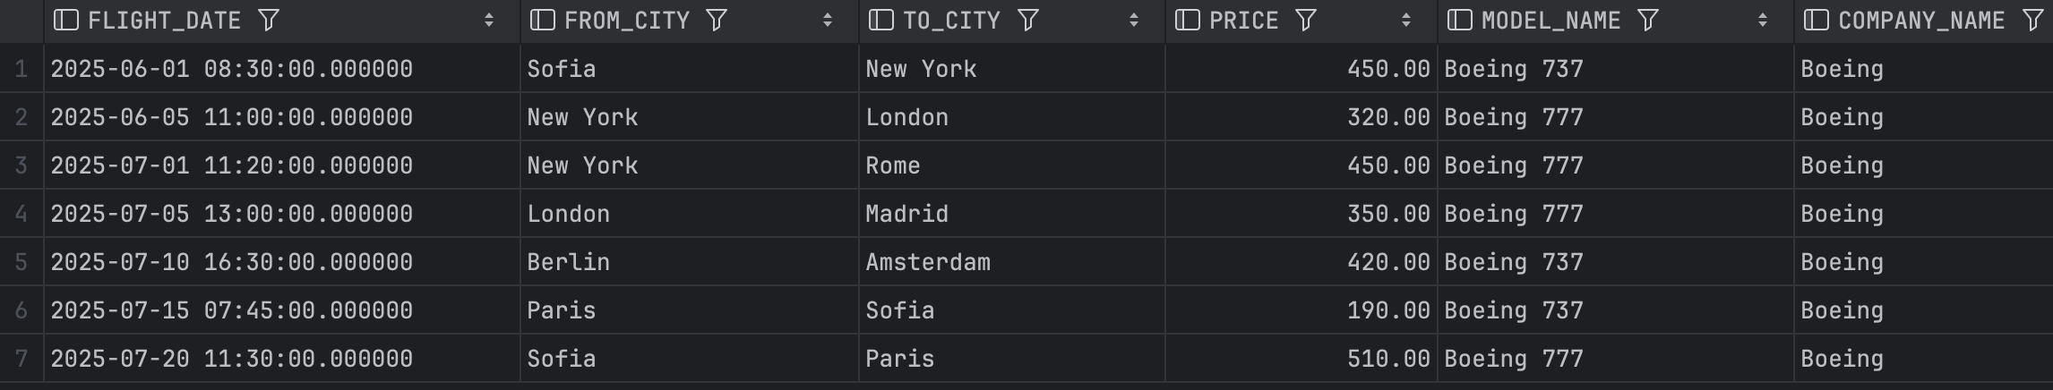

СПРАВКИ

Пътници на полет
Извеждат се всички пътници, техните имена, паспортен номер и националност. Опрделянето на полета се прави по ръчно подбрани начална и крайна дестинация и дата и час.
SELECT
f.FLIGHT_DATE,
d_from.CITY_NAME,
d_to.CITY_NAME,
p.PASSPORT_ID,
p.PASSENGER_NAME,
s.SEAT_NAME,
sc.SEAT_CLASS_NAME
FROM
Ticket t
JOIN FLIGHT f ON t.FLIGHT_ID = f.FLIGHT_ID
JOIN DESTINATION d_from ON f.FROM_DESTINATION_ID = d_from.DESTINATION_ID
JOIN DESTINATION d_to ON f.TO_DESTINATION_ID = d_to.DESTINATION_ID
JOIN PASSENGER p ON t.PASSENGER_ID = p.PASSENGER_ID
JOIN SEAT s ON t.SEAT_ID = s.SEAT_ID
JOIN SEATCLASS sc ON sc.SEAT_CLASS_ID = s.SEAT_CLASS_ID
WHERE
d_from.CITY_NAME = 'Sofia'
AND d_to.CITY_NAME = 'Paris'
AND f.FLIGHT_DATE = TIMESTAMP '2025-07-20 11:30:00'
ORDER BY p.PASSPORT_ID;
Резултат от справката:

Заетост на самолет
Показва за всеки полет броя заети места спрямо капацитета на самолета. За да се спази изискването за минимален брой колони в GROUP BY, групирането се извършва само по flight_id, а останалите атрибути се извличат чрез агрегатни функции във вътрешна заявка
SELECT
FLIGHT_DATE,
FROM_CITY,
TO_CITY,
MODEL,
COMPANY,
SEATS_OCCUPIED,
SEATS_CAPACITY
FROM (
SELECT
f.FLIGHT_ID,
MAX(f.FLIGHT_DATE) AS FLIGHT_DATE,
MAX(d_from.CITY_NAME) AS FROM_CITY,
MAX(d_to.CITY_NAME) AS TO_CITY,
MAX(m.MODEL_NAME) AS MODEL,
MAX(c.COMPANY_NAME) AS COMPANY,
COUNT(t.TICKET_ID) AS SEATS_OCCUPIED,
MAX(m.MODEL_CAPACITY) AS SEATS_CAPACITY
FROM TICKET t
JOIN FLIGHT f ON t.FLIGHT_ID = f.FLIGHT_ID
JOIN DESTINATION d_from ON f.FROM_DESTINATION_ID = d_from.DESTINATION_ID
JOIN DESTINATION d_to ON f.TO_DESTINATION_ID = d_to.DESTINATION_ID
JOIN PLANE p ON p.PLANE_ID = f.PLANE_ID
JOIN MODEL m ON m.MODEL_ID = p.MODEL_ID
JOIN COMPANY c ON c.COMPANY_ID = m.COMPANY_ID
GROUP BY f.FLIGHT_ID
)
ORDER BY FLIGHT_DATE;
Резултат от справката:
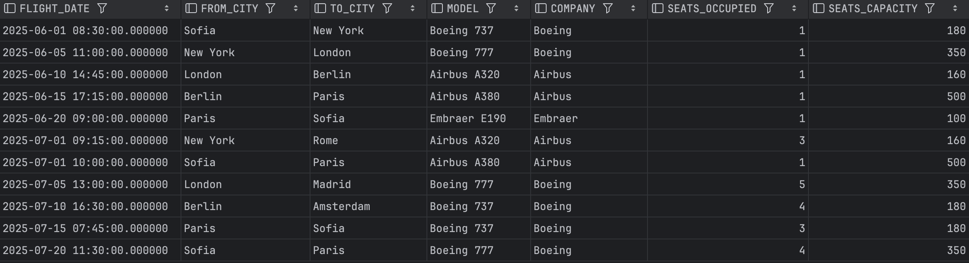

Приходи от билети за период
Ичислява общия брой продадени билети и общия приход за зададен период. Крайната цена на всеки билет се изчислява като базовата цена на полета плюс процентната надбавка за класа на мястото. Ръчно зададеният период е от 1 юни 2025г. до 31 юли 2025г.
SELECT
TIMESTAMP '2025-06-01 00:00:00' as FROM_DATE,
TIMESTAMP '2025-07-31 23:59:59' as TO_DATE,
COUNT(t.TICKET_ID) as TOTAL_TICKETS,
SUM(f.PRICE + (sc.PERCENT_DISCOUNT / 100) * f.PRICE) AS TOTAL_REVENUE
FROM
TICKET t
JOIN FLIGHT f ON t.FLIGHT_ID = f.FLIGHT_ID
JOIN SEAT s ON t.SEAT_ID = s.SEAT_ID
JOIN SEATCLASS sc ON s.SEAT_CLASS_ID = sc.SEAT_CLASS_ID
WHERE
f.FLIGHT_DATE BETWEEN TIMESTAMP '2025-06-01 00:00:00' AND TIMESTAMP '2025-07-31 23:59:59';
Резултат от справката:

Най-печеливши дестинации за период (топ 5)
Извежда петте дестинации с най-голям приход за зададен период. Резултатите се сортират низходящо по приход и се ограничават чрез FETCH FIRST 5 ROWS ONLY. Ръчно зададеният период отново е 1.06.2025 – 31.07.2025г.
SELECT
(SELECT d.CITY_NAME from DESTINATION d where d.DESTINATION_ID = f.TO_DESTINATION_ID) AS City,
COUNT(t.TICKET_ID) as TOTAL_TICKETS,
ROUND(SUM(f.PRICE + (sc.PERCENT_DISCOUNT / 100) * f.PRICE), 2) AS TOTAL_REVENUE
FROM
TICKET t
JOIN FLIGHT f ON t.FLIGHT_ID = f.FLIGHT_ID
JOIN SEAT s ON t.SEAT_ID = s.SEAT_ID
JOIN SEATCLASS sc ON s.SEAT_CLASS_ID = sc.SEAT_CLASS_ID
WHERE
f.FLIGHT_DATE BETWEEN TIMESTAMP '2025-06-01 00:00:00' AND TIMESTAMP '2025-07-31 23:59:59'
GROUP BY f.TO_DESTINATION_ID
ORDER BY TOTAL_REVENUE DESC
FETCH FIRST 5 ROWS ONLY;
Резултат от справката:
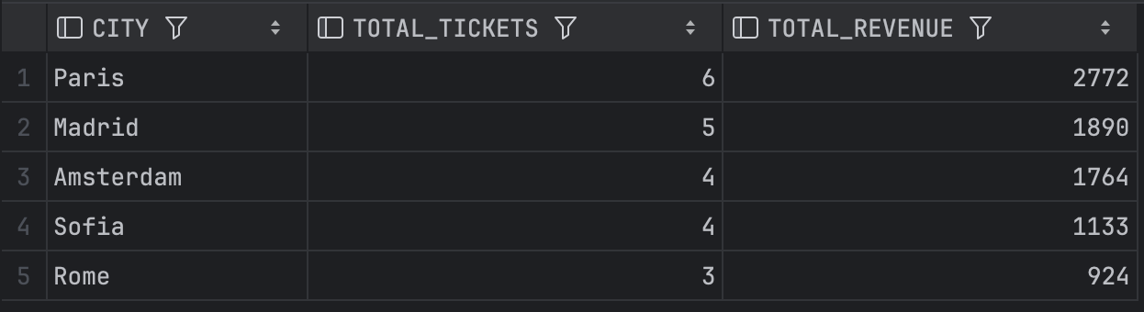

Редовни клиенти (3 или повече пътувания) за период
Извежда пътниците с три или повече пътувания за разглеждания период, подредени в низщодящ ред. Филтрирането по брой пътувания се извършва чрез клаузата HAVING, която се прилага след групирането. Периодът се задава чрез ADD_MONTHS(SYSDATE, -18), като е съобразен за 18 месеца назад спрямо днешната дата 24 май 2026г.
SELECT
(SELECT p.PASSENGER_NAME from PASSENGER p where p.PASSENGER_ID = t.PASSENGER_ID) AS NAME,
(SELECT n.NATIONALITY_NAME from PASSENGER p JOIN NATIONALITY n ON n.NATIONALITY_ID = p.NATIONALITY_ID where p.PASSENGER_ID = t.PASSENGER_ID) AS NATIONALITY,
COUNT(t.TICKET_ID) AS TOTAL_TRIPS
FROM
TICKET t
JOIN FLIGHT f ON t.FLIGHT_ID = f.FLIGHT_ID
WHERE
f.FLIGHT_DATE >= ADD_MONTHS(SYSDATE, -18)
GROUP BY t.PASSENGER_ID
HAVING
COUNT(t.PASSENGER_ID) >= 3
ORDER BY TOTAL_TRIPS DESC;
Резултат от справката:
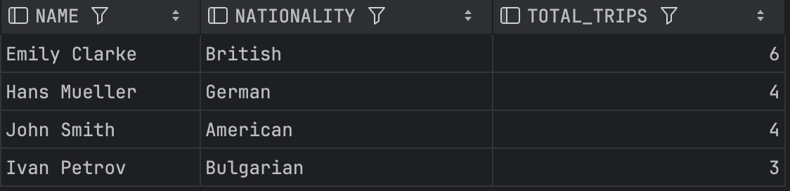

SEQUENCE-И И ТРИГЕРИ
За всяка таблица е създадена последователност (SEQUENCE) и тригер (TRIGGER), който автоматично попълва primary key-a при вмъкване, ако стойността не е подадена изрично. Тригерът се задейства само когато новата стойност на ключа е NULL, което позволява и ръчно подаване на идентификатор при нужда.
CREATE SEQUENCE Nationality_SEQ START WITH 6 NOCACHE ORDER;
CREATE OR REPLACE TRIGGER Nationality_id_AUTO_TRG
BEFORE INSERT ON Nationality
FOR EACH ROW
WHEN (NEW.nationality_id IS NULL)
BEGIN
:NEW.nationality_id := Nationality_SEQ.nextval;
END;

CREATE SEQUENCE Destination_SEQ START WITH 6 NOCACHE ORDER;
CREATE OR REPLACE TRIGGER Destination_id_AUTO_TRG
BEFORE INSERT ON Destination
FOR EACH ROW
WHEN (NEW.destination_id IS NULL)
BEGIN
:NEW.destination_id := Destination_SEQ.nextval;
END;

CREATE SEQUENCE Passenger_SEQ START WITH 6 NOCACHE ORDER;
CREATE OR REPLACE TRIGGER Passenger_id_AUTO_TRG
BEFORE INSERT ON Passenger
FOR EACH ROW
WHEN (NEW.passenger_id IS NULL)
BEGIN
:NEW.passenger_id := Passenger_SEQ.nextval;
END;

CREATE SEQUENCE Comp_SEQ START WITH 4 NOCACHE ORDER;
CREATE OR REPLACE TRIGGER Comp_id_AUTO_TRG
BEFORE INSERT ON Company
FOR EACH ROW
WHEN (NEW.company_id IS NULL)
BEGIN
:NEW.company_id := Comp_SEQ.nextval;
END;

CREATE SEQUENCE Model_SEQ START WITH 6 NOCACHE ORDER;
CREATE OR REPLACE TRIGGER Model_id_AUTO_TRG
BEFORE INSERT ON Model
FOR EACH ROW
WHEN (NEW.model_id IS NULL)
BEGIN
:NEW.model_id := Model_SEQ.nextval;
END;

CREATE SEQUENCE Plane_SEQ START WITH 6 NOCACHE ORDER;
CREATE OR REPLACE TRIGGER Plane_id_AUTO_TRG
BEFORE INSERT ON Plane
FOR EACH ROW
WHEN (NEW.plane_id IS NULL)
BEGIN
:NEW.plane_id := Plane_SEQ.nextval;
END;

CREATE SEQUENCE Flight_SEQ START WITH 6 NOCACHE ORDER;
CREATE OR REPLACE TRIGGER Flight_id_AUTO_TRG
BEFORE INSERT ON Flight
FOR EACH ROW
WHEN (NEW.flight_id IS NULL)
BEGIN
:NEW.flight_id := Flight_SEQ.nextval;
END;

CREATE SEQUENCE Position_SEQ START WITH 4 NOCACHE ORDER;
CREATE OR REPLACE TRIGGER Position_id_AUTO_TRG
BEFORE INSERT ON Position
FOR EACH ROW
WHEN (NEW.position_id IS NULL)
BEGIN
:NEW.position_id := Position_SEQ.nextval;
END;

CREATE SEQUENCE Employee_SEQ START WITH 6 NOCACHE ORDER;
CREATE OR REPLACE TRIGGER Employee_id_AUTO_TRG
BEFORE INSERT ON Employee
FOR EACH ROW
WHEN (NEW.employee_id IS NULL)
BEGIN
:NEW.employee_id := Employee_SEQ.nextval;
END;

CREATE SEQUENCE SeatClass_SEQ START WITH 4 NOCACHE ORDER;
CREATE OR REPLACE TRIGGER SeatClass_id_AUTO_TRG
BEFORE INSERT ON SeatClass
FOR EACH ROW
WHEN (NEW.seat_class_id IS NULL)
BEGIN
:NEW.seat_class_id := SeatClass_SEQ.nextval;
END;

CREATE SEQUENCE Seat_SEQ START WITH 19 NOCACHE ORDER;
CREATE OR REPLACE TRIGGER Seat_id_AUTO_TRG
BEFORE INSERT ON Seat
FOR EACH ROW
WHEN (NEW.seat_id IS NULL)
BEGIN
:NEW.seat_id := Seat_SEQ.nextval;
END;

CREATE SEQUENCE Ticket_SEQ START WITH 26 NOCACHE ORDER;
CREATE OR REPLACE TRIGGER Ticket_id_AUTO_TRG
BEFORE INSERT ON Ticket
FOR EACH ROW
WHEN (NEW.ticket_id IS NULL)
BEGIN
:NEW.ticket_id := Ticket_SEQ.nextval;
END;

ПРОЦЕДУРИ (INSERT И UPDATE)
За всяка от 12-те таблици са реализирани по две съхранени процедури – за вмъкване (INS) и за редактиране (UPD) на запис. Процедурите използват атрибута %TYPE, който автоматично наследява типа на съответната колона. Така при промяна на типа на дадена колона процедурите остават валидни без редакция.

Процедури за таблица Company:
CREATE OR REPLACE PROCEDURE COMP_INS
(comp_id COMPANY.COMPANY_ID%TYPE,
comp_name COMPANY.COMPANY_NAME%TYPE)
AS
BEGIN
INSERT INTO COMPANY(COMPANY_ID, COMPANY_NAME)
VALUES (comp_id, comp_name);
COMMIT;
END;

CREATE OR REPLACE PROCEDURE COMP_UPD
(comp_id COMPANY.COMPANY_ID%TYPE,
new_comp_name COMPANY.COMPANY_NAME%TYPE)
AS
BEGIN
UPDATE COMPANY SET COMPANY_NAME = new_comp_name
WHERE COMPANY_ID = comp_id;
COMMIT;
END;

Извикване на процедурите:
BEGIN
COMP_INS(4, 'Botash');
END;

BEGIN
COMP_UPD(4, 'Botashhh');
END;

По аналогичен начин са разписани и извикани процедури за всички останали таблици:
CREATE OR REPLACE PROCEDURE NATIONALITY_INS
(nat_id NATIONALITY.NATIONALITY_ID%TYPE,
nat_name NATIONALITY.NATIONALITY_NAME%TYPE)
AS
BEGIN
INSERT INTO NATIONALITY(NATIONALITY_ID, NATIONALITY_NAME)
VALUES (nat_id, nat_name);
COMMIT;
END;

CREATE OR REPLACE PROCEDURE NATIONALITY_UPD
(nat_id NATIONALITY.NATIONALITY_ID%TYPE,
new_nat_name NATIONALITY.NATIONALITY_NAME%TYPE)
AS
BEGIN
UPDATE NATIONALITY SET NATIONALITY_NAME = new_nat_name
WHERE NATIONALITY_ID = nat_id;
COMMIT;
END;

CREATE OR REPLACE PROCEDURE DESTINATION_INS
(dest_id DESTINATION.DESTINATION_ID%TYPE,
dest_city DESTINATION.CITY_NAME%TYPE,
dest_nat_id DESTINATION.NATIONALITY_ID%TYPE)
AS
BEGIN
INSERT INTO DESTINATION(DESTINATION_ID, CITY_NAME, NATIONALITY_ID)
VALUES (dest_id, dest_city, dest_nat_id);
COMMIT;
END;

CREATE OR REPLACE PROCEDURE DESTINATION_UPD
(dest_id DESTINATION.DESTINATION_ID%TYPE,
new_city DESTINATION.CITY_NAME%TYPE,
new_nat_id DESTINATION.NATIONALITY_ID%TYPE)
AS
BEGIN
UPDATE DESTINATION SET CITY_NAME = new_city, NATIONALITY_ID = new_nat_id
WHERE DESTINATION_ID = dest_id;
COMMIT;
END;

CREATE OR REPLACE PROCEDURE PASSENGER_INS
(pass_id PASSENGER.PASSENGER_ID%TYPE,
passp_id PASSENGER.PASSPORT_ID%TYPE,
pass_name PASSENGER.PASSENGER_NAME%TYPE,
pass_nat_id PASSENGER.NATIONALITY_ID%TYPE)
AS
BEGIN
INSERT INTO PASSENGER(PASSENGER_ID, PASSPORT_ID, PASSENGER_NAME, NATIONALITY_ID)
VALUES (pass_id, passp_id, pass_name, pass_nat_id);
COMMIT;
END;

CREATE OR REPLACE PROCEDURE PASSENGER_UPD
(pass_id PASSENGER.PASSENGER_ID%TYPE,
new_passport_id PASSENGER.PASSPORT_ID%TYPE,
new_pass_name PASSENGER.PASSENGER_NAME%TYPE,
new_nat_id PASSENGER.NATIONALITY_ID%TYPE)
AS
BEGIN
UPDATE PASSENGER SET PASSPORT_ID = new_passport_id,
PASSENGER_NAME = new_pass_name,
NATIONALITY_ID = new_nat_id
WHERE PASSENGER_ID = pass_id;
COMMIT;
END;

CREATE OR REPLACE PROCEDURE MODEL_INS
(mod_id MODEL.MODEL_ID%TYPE,
mod_name MODEL.MODEL_NAME%TYPE,
mod_capacity MODEL.MODEL_CAPACITY%TYPE,
mod_comp_id MODEL.COMPANY_ID%TYPE)
AS
BEGIN
INSERT INTO MODEL(MODEL_ID, MODEL_NAME, MODEL_CAPACITY, COMPANY_ID)
VALUES (mod_id, mod_name, mod_capacity, mod_comp_id);
COMMIT;
END;

CREATE OR REPLACE PROCEDURE MODEL_UPD
(mod_id MODEL.MODEL_ID%TYPE,
new_mod_name MODEL.MODEL_NAME%TYPE,
new_mod_capacity MODEL.MODEL_CAPACITY%TYPE,
new_comp_id MODEL.COMPANY_ID%TYPE)
AS
BEGIN
UPDATE MODEL SET MODEL_NAME = new_mod_name,
MODEL_CAPACITY = new_mod_capacity,
COMPANY_ID = new_comp_id
WHERE MODEL_ID = mod_id;
COMMIT;
END;

CREATE OR REPLACE PROCEDURE PLANE_INS
(pl_id PLANE.PLANE_ID%TYPE,
plane_mod_id PLANE.MODEL_ID%TYPE)
AS
BEGIN
INSERT INTO PLANE(PLANE_ID, MODEL_ID)
VALUES (pl_id, plane_mod_id);
COMMIT;
END;

CREATE OR REPLACE PROCEDURE PLANE_UPD
(pl_id PLANE.PLANE_ID%TYPE,
new_mod_id PLANE.MODEL_ID%TYPE)
AS
BEGIN
UPDATE PLANE SET MODEL_ID = new_mod_id
WHERE PLANE_ID = pl_id;
COMMIT;
END;

CREATE OR REPLACE PROCEDURE FLIGHT_INS
(fl_id FLIGHT.FLIGHT_ID%TYPE,
fl_date FLIGHT.FLIGHT_DATE%TYPE,
flight_price FLIGHT.PRICE%TYPE,
flight_plane_id FLIGHT.PLANE_ID%TYPE,
flight_from FLIGHT.FROM_DESTINATION_ID%TYPE,
flight_to FLIGHT.TO_DESTINATION_ID%TYPE)
AS
BEGIN
INSERT INTO FLIGHT(FLIGHT_ID, FLIGHT_DATE, PRICE, PLANE_ID, FROM_DESTINATION_ID, TO_DESTINATION_ID)
VALUES (fl_id, fl_date, flight_price, flight_plane_id, flight_from, flight_to);
COMMIT;
END;

CREATE OR REPLACE PROCEDURE FLIGHT_UPD
(fl_id FLIGHT.FLIGHT_ID%TYPE,
new_flight_date FLIGHT.FLIGHT_DATE%TYPE,
new_price FLIGHT.PRICE%TYPE,
new_plane_id FLIGHT.PLANE_ID%TYPE,
new_from FLIGHT.FROM_DESTINATION_ID%TYPE,
new_to FLIGHT.TO_DESTINATION_ID%TYPE)
AS
BEGIN
UPDATE FLIGHT SET FLIGHT_DATE = new_flight_date,
PRICE = new_price,
PLANE_ID = new_plane_id,
FROM_DESTINATION_ID = new_from,
TO_DESTINATION_ID = new_to
WHERE FLIGHT_ID = fl_id;
COMMIT;
END;

CREATE OR REPLACE PROCEDURE POSITION_INS
(pos_id POSITION.POSITION_ID%TYPE,
pos_name POSITION.POSITION_NAME%TYPE)
AS
BEGIN
INSERT INTO POSITION(POSITION_ID, POSITION_NAME)
VALUES (pos_id, pos_name);
COMMIT;
END;

CREATE OR REPLACE PROCEDURE POSITION_UPD
(pos_id POSITION.POSITION_ID%TYPE,
new_pos_name POSITION.POSITION_NAME%TYPE)
AS
BEGIN
UPDATE POSITION SET POSITION_NAME = new_pos_name
WHERE POSITION_ID = pos_id;
COMMIT;
END;

CREATE OR REPLACE PROCEDURE EMPLOYEE_INS
(emp_id EMPLOYEE.EMPLOYEE_ID%TYPE,
emp_name EMPLOYEE.EMPLOYEE_NAME%TYPE,
emp_phone EMPLOYEE.PHONE_NUMBER%TYPE,
emp_pos_id EMPLOYEE.POSITION_ID%TYPE)
AS
BEGIN
INSERT INTO EMPLOYEE(EMPLOYEE_ID, EMPLOYEE_NAME, PHONE_NUMBER, POSITION_ID)
VALUES (emp_id, emp_name, emp_phone, emp_pos_id);
COMMIT;
END;

CREATE OR REPLACE PROCEDURE EMPLOYEE_UPD
(emp_id EMPLOYEE.EMPLOYEE_ID%TYPE,
new_emp_name EMPLOYEE.EMPLOYEE_NAME%TYPE,
new_phone EMPLOYEE.PHONE_NUMBER%TYPE,
new_pos_id EMPLOYEE.POSITION_ID%TYPE)
AS
BEGIN
UPDATE EMPLOYEE SET EMPLOYEE_NAME = new_emp_name,
PHONE_NUMBER = new_phone,
POSITION_ID = new_pos_id
WHERE EMPLOYEE_ID = emp_id;
COMMIT;
END;

CREATE OR REPLACE PROCEDURE SEATCLASS_INS
(sc_id SEATCLASS.SEAT_CLASS_ID%TYPE,
sc_name SEATCLASS.SEAT_CLASS_NAME%TYPE,
sc_discount SEATCLASS.PERCENT_DISCOUNT%TYPE)
AS
BEGIN
INSERT INTO SEATCLASS(SEAT_CLASS_ID, SEAT_CLASS_NAME, PERCENT_DISCOUNT)
VALUES (sc_id, sc_name, sc_discount);
COMMIT;
END;

CREATE OR REPLACE PROCEDURE SEATCLASS_UPD
(sc_id SEATCLASS.SEAT_CLASS_ID%TYPE,
new_sc_name SEATCLASS.SEAT_CLASS_NAME%TYPE,
new_discount SEATCLASS.PERCENT_DISCOUNT%TYPE)
AS
BEGIN
UPDATE SEATCLASS SET SEAT_CLASS_NAME = new_sc_name,
PERCENT_DISCOUNT = new_discount
WHERE SEAT_CLASS_ID = sc_id;
COMMIT;
END;

CREATE OR REPLACE PROCEDURE SEAT_INS
(s_id SEAT.SEAT_ID%TYPE,
s_name SEAT.SEAT_NAME%TYPE,
s_class_id SEAT.SEAT_CLASS_ID%TYPE,
seat_plane_id SEAT.PLANE_ID%TYPE)
AS
BEGIN
INSERT INTO SEAT(SEAT_ID, SEAT_NAME, SEAT_CLASS_ID, PLANE_ID)
VALUES (s_id, s_name, s_class_id, seat_plane_id);
COMMIT;
END;

CREATE OR REPLACE PROCEDURE SEAT_UPD
(s_id SEAT.SEAT_ID%TYPE,
new_seat_name SEAT.SEAT_NAME%TYPE,
new_class_id SEAT.SEAT_CLASS_ID%TYPE,
new_plane_id SEAT.PLANE_ID%TYPE)
AS
BEGIN
UPDATE SEAT SET SEAT_NAME = new_seat_name,
SEAT_CLASS_ID = new_class_id,
PLANE_ID = new_plane_id
WHERE SEAT_ID = s_id;
COMMIT;
END;

CREATE OR REPLACE PROCEDURE TICKET_INS
(t_id TICKET.TICKET_ID%TYPE,
ticket_seat_id TICKET.SEAT_ID%TYPE,
ticket_flight_id TICKET.FLIGHT_ID%TYPE,
ticket_pass_id TICKET.PASSENGER_ID%TYPE,
ticket_emp_id TICKET.EMPLOYEE_ID%TYPE)
AS
BEGIN
INSERT INTO TICKET(TICKET_ID, SEAT_ID, FLIGHT_ID, PASSENGER_ID, EMPLOYEE_ID)
VALUES (t_id, ticket_seat_id, ticket_flight_id, ticket_pass_id, ticket_emp_id);
COMMIT;
END;

CREATE OR REPLACE PROCEDURE TICKET_UPD
(t_id TICKET.TICKET_ID%TYPE,
new_seat_id TICKET.SEAT_ID%TYPE,
new_flight_id TICKET.FLIGHT_ID%TYPE,
new_pass_id TICKET.PASSENGER_ID%TYPE,
new_emp_id TICKET.EMPLOYEE_ID%TYPE)
AS
BEGIN
UPDATE TICKET SET SEAT_ID = new_seat_id,
FLIGHT_ID = new_flight_id,
PASSENGER_ID = new_pass_id,
EMPLOYEE_ID = new_emp_id
WHERE TICKET_ID = t_id;
COMMIT;
END;

BEGIN
NATIONALITY_INS(9, 'China');
END;

BEGIN
NATIONALITY_UPD(9, 'Chinese');
END;

BEGIN
DESTINATION_INS(9, 'Pekin', 9);
END;

BEGIN
DESTINATION_UPD(9, 'Beijing', 9);
END;

BEGIN
PASSENGER_INS(11, 1011, 'Sin Zin Min', 9);
END;

BEGIN
PASSENGER_UPD(11, 1011, 'Sin Zin Pin', 9);
END;

BEGIN
MODEL_INS(6, 'Boeing 787', 250, 1);
END;

BEGIN
MODEL_UPD(6, 'Boeing 787X', 270, 1);
END;

BEGIN
PLANE_INS(9, 6);
END;

BEGIN
PLANE_UPD(9, 5);
END;

BEGIN
FLIGHT_INS(13, TIMESTAMP '2025-08-01 10:00:00', 300.00, 9, 1, 2);
END;

BEGIN
FLIGHT_UPD(13, TIMESTAMP '2025-08-01 11:00:00', 320.00, 9, 1, 2);
END;

BEGIN
POSITION_INS(4, 'Engineer');
END;

BEGIN
POSITION_UPD(4, 'Chief Engineer');
END;

BEGIN
EMPLOYEE_INS(9, 'Tom Black', '+1234567898', 4);
END;

BEGIN
EMPLOYEE_UPD(9, 'Thomas Black', '+1234567898', 4);
END;

BEGIN
SEATCLASS_INS(4, 'Premium', 15);
END;

BEGIN
SEATCLASS_UPD(4, 'Premium Plus', 20);
END;

BEGIN
SEAT_INS(19, '2A', 2, 9);
END;

BEGIN
SEAT_UPD(19, '2B', 2, 9);
END;

BEGIN
TICKET_INS(25, 19, 11, 1, 9);
END;

BEGIN
TICKET_UPD(25, 19, 11, 2, 9);
END;

ПРОЦЕДУРИ С КУРСОРИ
За всяко търсене и всяка справка от ЗАЯВКИ ЗА ТЪРСЕНЕ и СПРАВКИ е реализирана процедура с курсор, която обхожда резултатите ред по ред и ги извежда чрез DBMS_OUTPUT.PUT_LINE. Използван е курсорен FOR цикъл, при който курсорът автоматично се отваря, чете и затваря.

Търсене на полет по дестинация
CREATE OR REPLACE PROCEDURE SEARCH_FLIGHT_BY_DEST
(v_city_name DESTINATION.CITY_NAME%type)
IS
BEGIN
DBMS_OUTPUT.PUT_LINE('Flights to ' || v_city_name);
DECLARE
CURSOR FLIGHT_TO_CURSOR IS
SELECT
f.FLIGHT_DATE,
d_from.CITY_NAME as FROM_CITY,
d_to.CITY_NAME as TO_CITY,
f.PRICE,
m.MODEL_NAME,
c.COMPANY_NAME
FROM
FLIGHT f
JOIN
DESTINATION d_from
ON
f.FROM_DESTINATION_ID = d_from.DESTINATION_ID
JOIN
DESTINATION d_to
ON
f.TO_DESTINATION_ID = d_to.DESTINATION_ID
JOIN
PLANE p
ON
p.PLANE_ID = f.PLANE_ID
JOIN
MODEL m
ON
m.MODEL_ID = p.MODEL_ID
JOIN
Company c
ON
c.COMPANY_ID = m.COMPANY_ID
WHERE
d_to.city_name = v_city_name
ORDER BY f.FLIGHT_DATE;
BEGIN
FOR FLIGHT IN FLIGHT_TO_CURSOR
LOOP
DBMS_OUTPUT.PUT_LINE(FLIGHT.FLIGHT_DATE || ' | ' || FLIGHT.FROM_CITY || ' | ' || FLIGHT.TO_CITY || ' | ' || FLIGHT.PRICE || ' | ' || FLIGHT.MODEL_NAME || ' | ' || FLIGHT.COMPANY_NAME);
end loop;
end;
end;

BEGIN
SEARCH_FLIGHT_BY_DEST('London');
end;
Резултат:
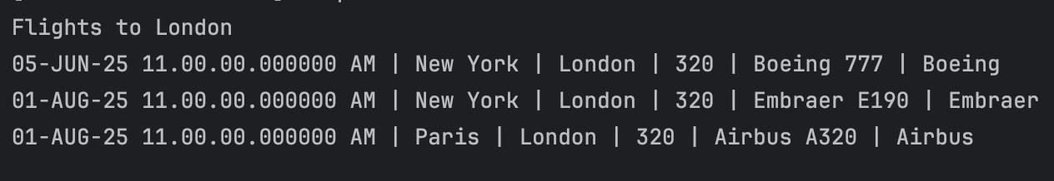

Търсене на полет по дата
CREATE OR REPLACE PROCEDURE SEARCH_FLIGHT_BY_DATE
(v_flight_date DATE)
IS
BEGIN
DBMS_OUTPUT.PUT_LINE('Flights on ' || v_flight_date);
DECLARE
CURSOR FLIGHT_ON_DATE_CURSOR IS
SELECT
f.FLIGHT_DATE,
d_from.CITY_NAME as FROM_CITY,
d_to.CITY_NAME as TO_CITY,
f.PRICE,
m.MODEL_NAME,
c.COMPANY_NAME
FROM
FLIGHT f
JOIN
DESTINATION d_from
ON
f.FROM_DESTINATION_ID = d_from.DESTINATION_ID
JOIN
DESTINATION d_to
ON
f.TO_DESTINATION_ID = d_to.DESTINATION_ID
JOIN
PLANE p
ON
p.PLANE_ID = f.PLANE_ID
JOIN
MODEL m
ON
m.MODEL_ID = p.MODEL_ID
JOIN
Company c
ON
c.COMPANY_ID = m.COMPANY_ID
WHERE
TRUNC(f.flight_date) = v_flight_date
ORDER BY f.FLIGHT_DATE;
BEGIN
FOR FLIGHT IN FLIGHT_ON_DATE_CURSOR
LOOP
DBMS_OUTPUT.PUT_LINE(FLIGHT.FLIGHT_DATE || ' | ' || FLIGHT.FROM_CITY || ' | ' || FLIGHT.TO_CITY || ' | ' || FLIGHT.PRICE || ' | ' || FLIGHT.MODEL_NAME || ' | ' || FLIGHT.COMPANY_NAME);
end loop;
end;
end;

BEGIN
SEARCH_FLIGHT_BY_DATE(DATE '2025-07-01');
END;
Резултат:
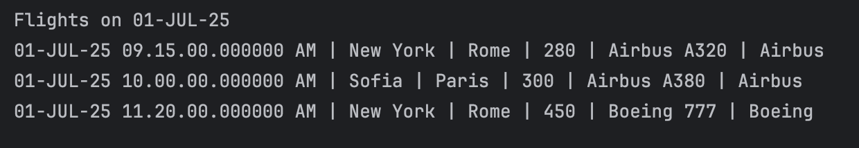

Търсене на полет по авиокомпания
CREATE OR REPLACE PROCEDURE SEARCH_FLIGHT_BY_COMP
(v_company_name COMPANY.COMPANY_NAME%type)
IS
BEGIN
DBMS_OUTPUT.PUT_LINE('Flights from ' || v_company_name);
DECLARE
CURSOR FLIGHT_FROM_CURSOR IS
SELECT
f.FLIGHT_DATE,
d_from.CITY_NAME as FROM_CITY,
d_to.CITY_NAME as TO_CITY,
f.PRICE,
m.MODEL_NAME,
c.COMPANY_NAME
FROM
FLIGHT f
JOIN
DESTINATION d_from
ON
f.FROM_DESTINATION_ID = d_from.DESTINATION_ID
JOIN
DESTINATION d_to
ON
f.TO_DESTINATION_ID = d_to.DESTINATION_ID
JOIN
PLANE p
ON
p.PLANE_ID = f.PLANE_ID
JOIN
MODEL m
ON
m.MODEL_ID = p.MODEL_ID
JOIN
Company c
ON
c.COMPANY_ID = m.COMPANY_ID
WHERE
c.COMPANY_NAME = v_company_name
ORDER BY f.FLIGHT_DATE;
BEGIN
FOR FLIGHT IN FLIGHT_FROM_CURSOR
LOOP
DBMS_OUTPUT.PUT_LINE(FLIGHT.FLIGHT_DATE || ' | ' || FLIGHT.FROM_CITY || ' | ' || FLIGHT.TO_CITY || ' | ' || FLIGHT.PRICE || ' | ' || FLIGHT.MODEL_NAME || ' | ' || FLIGHT.COMPANY_NAME);
end loop;
end;
end;

BEGIN
SEARCH_FLIGHT_BY_COMP('Boeing');
end;
Резултат: 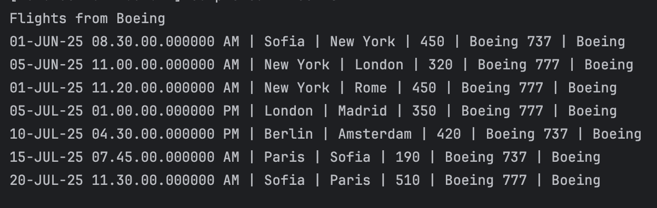

Пътници на полет
CREATE OR REPLACE PROCEDURE PASSENGER_PER_FLIGHT
(v_from_city DESTINATION.CITY_NAME%type,
v_to_city DESTINATION.CITY_NAME%type,
v_flight_datetime FLIGHT.FLIGHT_DATE%type)
IS
BEGIN
DBMS_OUTPUT.PUT_LINE('Passengers on flight from ' || v_from_city || ' to ' || v_to_city || ' on ' || v_flight_datetime || ':');
DECLARE
CURSOR FLIGHT_FROM_CURSOR IS
SELECT
f.FLIGHT_DATE,
d_from.CITY_NAME as FROM_CITY,
d_to.CITY_NAME as TO_CITY,
p.PASSPORT_ID,
p.PASSENGER_NAME,
s.SEAT_NAME,
sc.SEAT_CLASS_NAME
FROM
Ticket t
JOIN
FLIGHT f
ON
t.FLIGHT_ID = f.FLIGHT_ID
JOIN
DESTINATION d_from
ON
f.FROM_DESTINATION_ID = d_from.DESTINATION_ID
JOIN
DESTINATION d_to
ON
f.TO_DESTINATION_ID = d_to.DESTINATION_ID
JOIN
PASSENGER p
ON
t.PASSENGER_ID = p.PASSENGER_ID
JOIN
SEAT s
ON
t.SEAT_ID = s.SEAT_ID
JOIN
SEATCLASS sc
ON
sc.SEAT_CLASS_ID = s.SEAT_CLASS_ID
WHERE
d_from.CITY_NAME = v_from_city
AND d_to.CITY_NAME = v_to_city
AND f.FLIGHT_DATE = v_flight_datetime
ORDER BY p.PASSPORT_ID;
BEGIN
FOR FLIGHT IN FLIGHT_FROM_CURSOR
LOOP
DBMS_OUTPUT.PUT_LINE(FLIGHT.PASSPORT_ID || ' | ' || FLIGHT.PASSENGER_NAME || ' | ' || FLIGHT.SEAT_NAME || ' | ' || FLIGHT.SEAT_CLASS_NAME);
end loop;
end;
end;

BEGIN
PASSENGER_PER_FLIGHT('Sofia', 'Paris', TIMESTAMP '2025-07-20 11:30:00');
end;
Резултат:
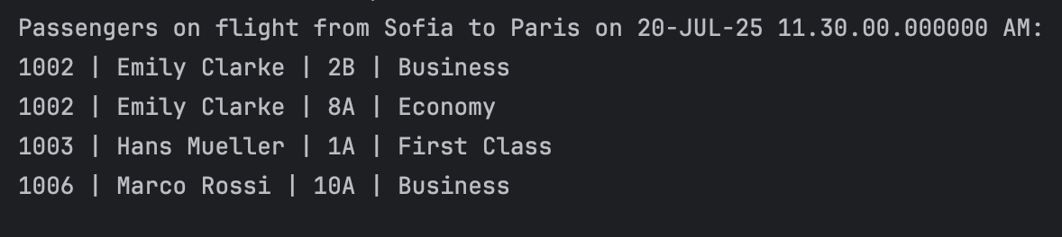

Заетост на полет
CREATE OR REPLACE PROCEDURE FLIGHTS_OCCUPANCY
IS
BEGIN
DBMS_OUTPUT.PUT_LINE('Flights occupancy:');
DECLARE
CURSOR FLIGHTS_OCCUPANCY_CURSOR IS
SELECT
(select f.FLIGHT_DATE from FLIGHT f where f.FLIGHT_ID = t.FLIGHT_ID) as FLIGHT_DATE,
MAX(d_from.CITY_NAME) as FROM_CITY,
MAX(d_to.CITY_NAME) as TO_CITY,
MAX(m.MODEL_NAME) as MODEL,
MAX(c.COMPANY_NAME) as COMPANY,
COUNT(t.TICKET_ID) as SEATS_OCCUPIED,
MAX(m.MODEL_CAPACITY) AS SEATS_CAPACITY
FROM
TICKET t
JOIN
FLIGHT f
ON
t.FLIGHT_ID = f.FLIGHT_ID
JOIN
DESTINATION d_from
ON
f.FROM_DESTINATION_ID = d_from.DESTINATION_ID
JOIN
DESTINATION d_to
ON
f.TO_DESTINATION_ID = d_to.DESTINATION_ID
JOIN
PLANE p
ON
p.PLANE_ID = f.PLANE_ID
JOIN
MODEL m
ON
m.MODEL_ID = p.MODEL_ID
JOIN
Company c
ON
c.COMPANY_ID = m.COMPANY_ID
GROUP BY
t.FLIGHT_ID
ORDER BY
(select f.FLIGHT_DATE from FLIGHT f where f.FLIGHT_ID = t.FLIGHT_ID);
BEGIN
FOR FLIGHT IN FLIGHTS_OCCUPANCY_CURSOR
LOOP
DBMS_OUTPUT.PUT_LINE(FLIGHT.FLIGHT_DATE || ' from ' || FLIGHT.FROM_CITY || ' to ' || FLIGHT.TO_CITY || ' with ' || FLIGHT.MODEL || ', ' || FLIGHT.COMPANY || ': ' || FLIGHT.SEATS_OCCUPIED || '/' || FLIGHT.SEATS_CAPACITY);
end loop;
end;
end;

BEGIN
FLIGHTS_OCCUPANCY();
END;
Резултат:
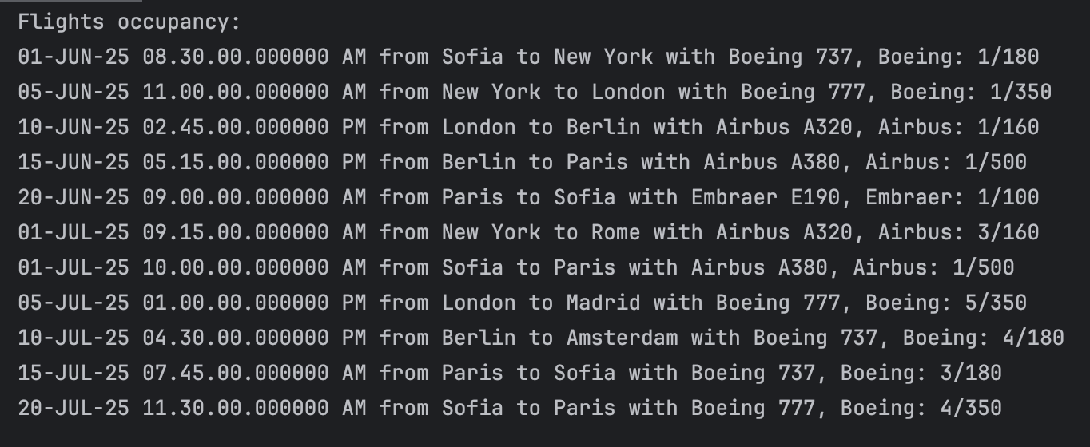

Приходи от билети за период
CREATE OR REPLACE PROCEDURE TICKET_REVENUE
(v_from_datetime FLIGHT.FLIGHT_DATE%type,
v_to_datetime FLIGHT.FLIGHT_DATE%type)
IS
BEGIN
DBMS_OUTPUT.PUT_LINE('Ticket revenue for the period from ' || v_from_datetime || ' to ' || v_to_datetime);
DECLARE
CURSOR TICKET_REVENUE_CURSOR IS
SELECT
COUNT(t.TICKET_ID) as TOTAL_TICKETS,
SUM(f.PRICE + (sc.PERCENT_DISCOUNT / 100) * f.PRICE) AS TOTAL_REVENUE
FROM
TICKET t
JOIN
FLIGHT f
ON
t.FLIGHT_ID = f.FLIGHT_ID
JOIN
SEAT s
ON
t.SEAT_ID = s.SEAT_ID
JOIN
SEATCLASS sc
ON
s.SEAT_CLASS_ID = sc.SEAT_CLASS_ID
WHERE
f.FLIGHT_DATE BETWEEN v_from_datetime AND v_to_datetime;
BEGIN
FOR FLIGHT IN TICKET_REVENUE_CURSOR
LOOP
DBMS_OUTPUT.PUT_LINE('Total tickets sold: ' || FLIGHT.TOTAL_TICKETS || '; Total revenue: ' || FLIGHT.TOTAL_REVENUE);
end loop;
end;
end;

BEGIN
TICKET_REVENUE(TIMESTAMP '2025-06-01 00:00:00', TIMESTAMP '2025-07-31 23:59:59');
end;
Резултат:

Най-печеливши дестинации за период (топ 5)
CREATE OR REPLACE PROCEDURE TOP_DESTINATIONS
(v_from_datetime FLIGHT.FLIGHT_DATE%type,
v_to_datetime FLIGHT.FLIGHT_DATE%type)
IS
BEGIN
DBMS_OUTPUT.PUT_LINE('Top 5 most selling destinations for the period from ' || v_from_datetime || ' to ' || v_to_datetime);
DECLARE
CURSOR TOP_DEST_CURSOR IS
SELECT
(SELECT d.CITY_NAME from DESTINATION d where d.DESTINATION_ID = f.TO_DESTINATION_ID) AS City,
COUNT(t.TICKET_ID) as TOTAL_TICKETS,
ROUND(SUM(f.PRICE + (sc.PERCENT_DISCOUNT / 100) * f.PRICE), 2) AS TOTAL_REVENUE
FROM
TICKET t
JOIN
FLIGHT f
ON
t.FLIGHT_ID = f.FLIGHT_ID
JOIN
SEAT s
ON
t.SEAT_ID = s.SEAT_ID
JOIN
SEATCLASS sc
ON
s.SEAT_CLASS_ID = sc.SEAT_CLASS_ID
WHERE
f.FLIGHT_DATE BETWEEN v_from_datetime AND v_to_datetime
GROUP BY f.TO_DESTINATION_ID
ORDER BY TOTAL_REVENUE DESC
FETCH FIRST 5 ROWS ONLY;
BEGIN
FOR FLIGHT IN TOP_DEST_CURSOR
LOOP
DBMS_OUTPUT.PUT_LINE(FLIGHT.City || '-> Total tickets sold: ' || FLIGHT.TOTAL_TICKETS || '; Total revenue: ' || FLIGHT.TOTAL_REVENUE);
end loop;
end;
end;

BEGIN
TOP_DESTINATIONS(TIMESTAMP '2025-06-01 00:00:00', TIMESTAMP '2025-07-31 23:59:59');
end;
Резултат:
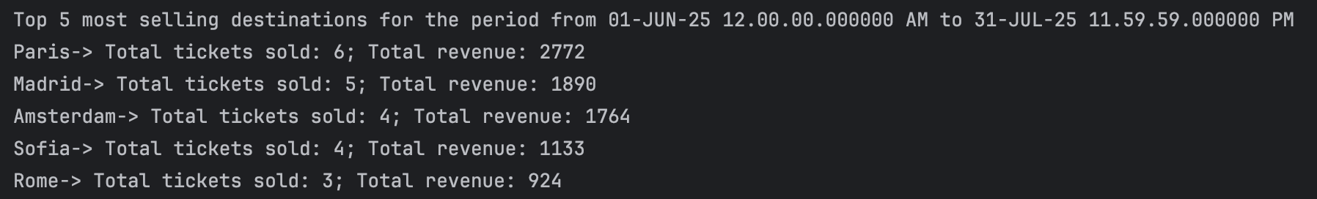

Редовни клиенти (3 или повече пътувания) за период
CREATE OR REPLACE PROCEDURE TOP_CLIENTS
IS
BEGIN
DBMS_OUTPUT.PUT_LINE('Passengers with 3 or more flights in the last 18 months:');
DECLARE
CURSOR TOP_CLIENTS_CURSOR IS
SELECT
(SELECT p.PASSENGER_NAME from PASSENGER p where p.PASSENGER_ID = t.PASSENGER_ID) AS NAME,
(SELECT n.NATIONALITY_NAME from PASSENGER p JOIN NATIONALITY n ON n.NATIONALITY_ID = p.NATIONALITY_ID where p.PASSENGER_ID = t.PASSENGER_ID) AS NATIONALITY,
COUNT(t.TICKET_ID) AS TOTAL_TRIPS
FROM
TICKET t
JOIN
FLIGHT f
ON
t.FLIGHT_ID = f.FLIGHT_ID
WHERE
f.FLIGHT_DATE >= ADD_MONTHS(SYSDATE, -18)
GROUP BY t.PASSENGER_ID
HAVING
COUNT(t.PASSENGER_ID) >= 3
ORDER BY TOTAL_TRIPS DESC
;
BEGIN
FOR CLIENT IN TOP_CLIENTS_CURSOR
LOOP
DBMS_OUTPUT.PUT_LINE(CLIENT.NAME || ', ' || CLIENT.NATIONALITY || ': ' || CLIENT.TOTAL_TRIPS || ' total trips');
end loop;
end;
end;

BEGIN
TOP_CLIENTS();
end;
Резултат:
